PROCEDURE D INSTALLATION DE L ANALYSEUR DE MERCURE GAZEUX GARDIS SUR TARA

A) LISTE DU MATERIEL
1 Analyseur Gardis avec Alimentation 220V/12V 90W
1 Unité de calibration
1 câble RS232 25 broches
1 câble RS232 9 broches
2 tuyaux téflon longueur 5m environ
2 tuyaux téflon courts avec bagues de serrage et ferrules de compression
1 bague de serrage et ferrules de rechange, un tuyau téflon pour raccord
1 bouteille polycarbonate de protection
1 tête porte filtre
1 ensemble de filtres pour entrée + bande téflon + parafilm
1 cartouche R0 avec son tuyau téflon et septum
1 thermomètre
1 kit mercure pour calibration manuelle
1 PC portable DELL C400 WinXP avec alimentation 60W
2 clés USB jaunes "Monoceanetmoi.org" marquées Analyser et Laptop
1 rouleau de Velcro pour fixer les instruments si besoin
Gants nitrile pour manutention
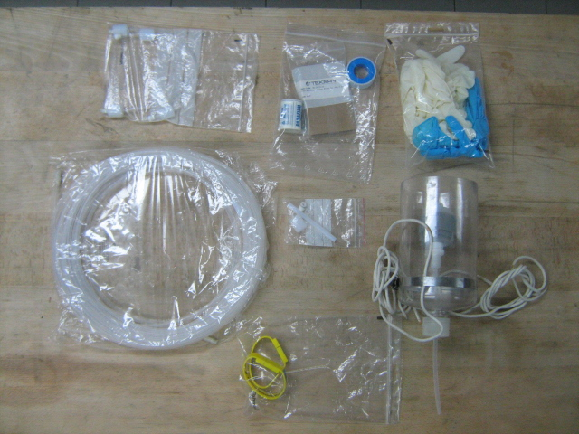

B)INSTALLATION EN TETE DE MAT
Le tuyau d'aspiration a son entrée sous la première barre de flèche du grand mat. Grimper jusqu’au support du Radar en prenant avec soi la bouteille polycarbonate et la tête porte filtre, filtre installé.
dévisser le bouchon de la bouteille, retirer le tampon silicone, sortir le tuyau court et débrancher la tête porte filtre du tuyau (repérer le montage du serrage du tuyau sur la tête porte filtre, par bague type parflare).Passer le bouchon de la bouteille sur le tuyau d'aspiration (duquel on aura retiré le scotch de protection et le parafilm), ainsi que le tampon silicone, tous deux orientés vers le bout du tuyau pour pouvoir ensuite revisser la bouteille. Laisser le maximum de longueur dans la bouteille pour pouvoir remonter la tête porte filtre, puis faire glisser la tête porte filtre a l'intérieur de la bouteille, elle doit au final se situer a environ mi bouteille.
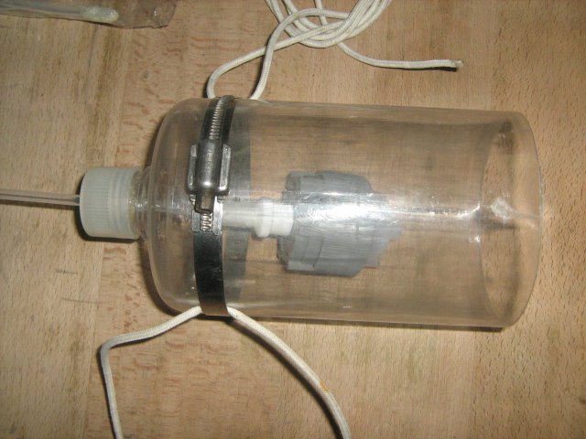
Serrer au maximum le bouchon de la bouteille pour comprimer le tampon silicone. Fixer solidement la bouteille au pontet sous la barre de flèche au moyen des bouts blancs, et maintenir aussi la bouteille latéralement sur le mat pour l'empêcher au maximum de battre. la bouteille doit être suspendue par les bouts, pas par le tuyau téflon.

C) INSTALLATION DE L ANALYSEUR DANS LE LABO SEC
Le tuyau d'aspiration débouche sous la paillasse, a droite des onduleurs. Déproteger l extrémité du tuyau (scotch+parafilm). Sur l'analyseur, brancher le câble 25 broches puis le câble 9 broches, les connecteurs ont été modifiés (colle) pour tenir le moins de place possible.
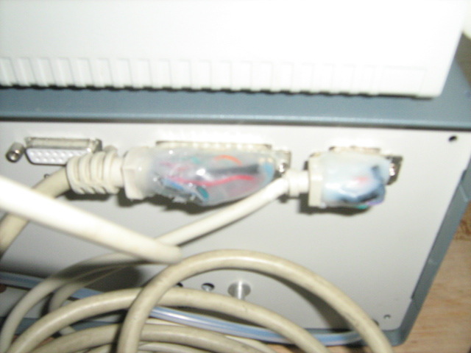
Relier le câble 25 broches a l'unité de calibration, le câble 9 broches au port COM 1 du PC portable. Brancher la clé USB Laptop dans le PC portable, la clé USB Analyser dans l'emplacement en façade de l'analyseur.
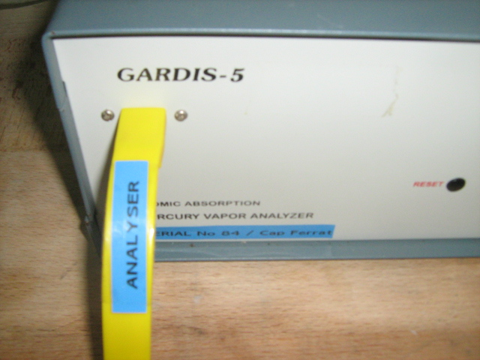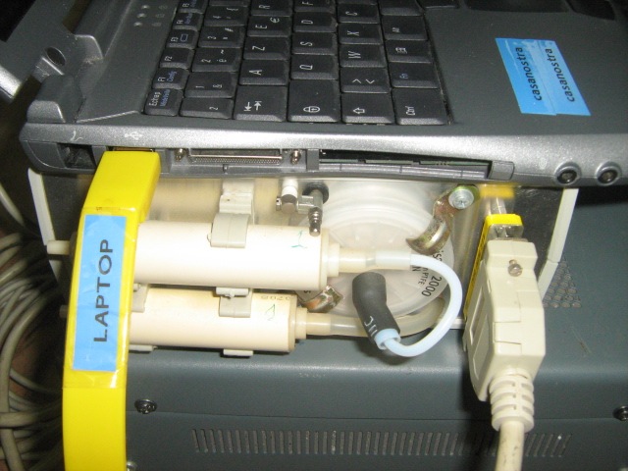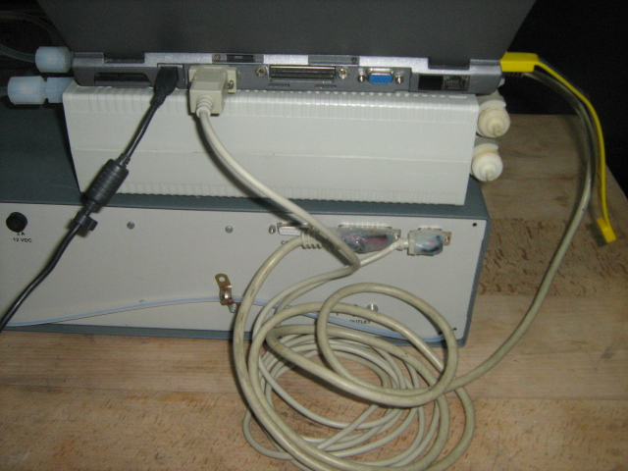
Relier l'entrée de l'analyseur INLET a la sortie de l'unité de calibration OUTLET avec le tuyau téflon court (deux bagues de serrage a serrer au maximum, attention aux potentielles entrées d'air)
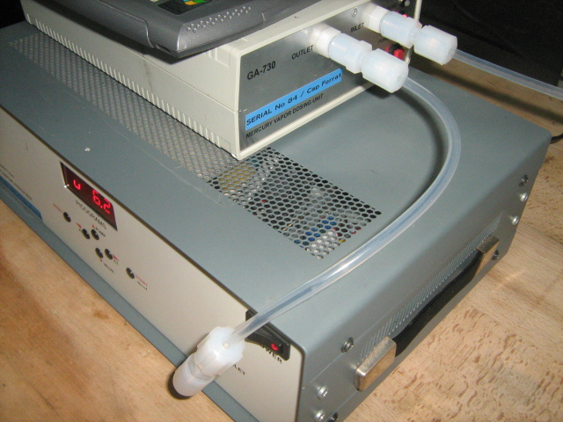
Relier le tuyau d'aspiration principal a l'entrée de l'unit" de calibration INLET en serrant au maximum la bague de serrage.
L’unité de calibration peut être posée sur l'analyseur en respectant la fenêtre de ventilation.
Brancher la prise d'alimentation de l'analyseur. L unité de calibration démarre (pompe) - appuyer sur le bouton rouge ON/OFF pour démarrer le doseur(LEDS vertes).
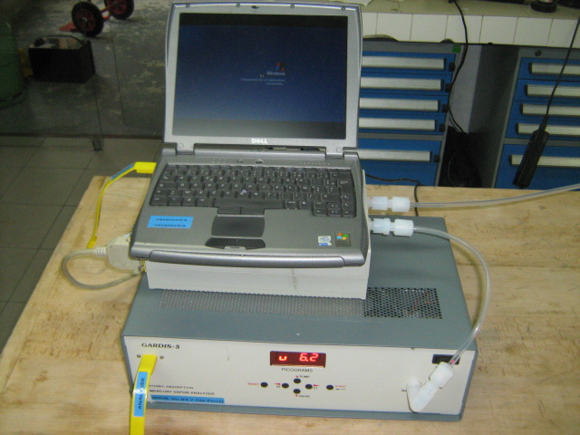
Mettre l'analyseur sur ON
Vérification de l'heure et de la date de l'analyseur (TU impératif): A l'aide de la flèche droite en façade de l'analyseur, se déplacer jusqu'au menu A0. a l aide de la touche START, faire défiler dans l'ordre l'année YYYY, puis mois jour MMDD, puis Heure minute HHMM et enfin Secondes SS. Si il y a besoin de modifier, sélectionner un digit a l'aide des flèches droite/gauche et augmenter/diminuer a l'aide des flèches haut/bas. Valider par la touche START. une fois que tout est validé, appuyer sur RESET. L'analyseur affiche 0.00.
Démarrer le PC portable. Une session s'ouvre, Gmonit (soft de pilotage et de contrôle) se lance automatiquement sur un scheduler préprogrammé. L'heure de la prochaine acquisition est affichée.
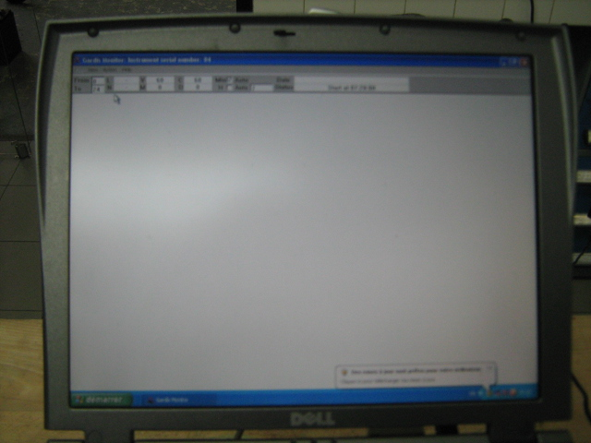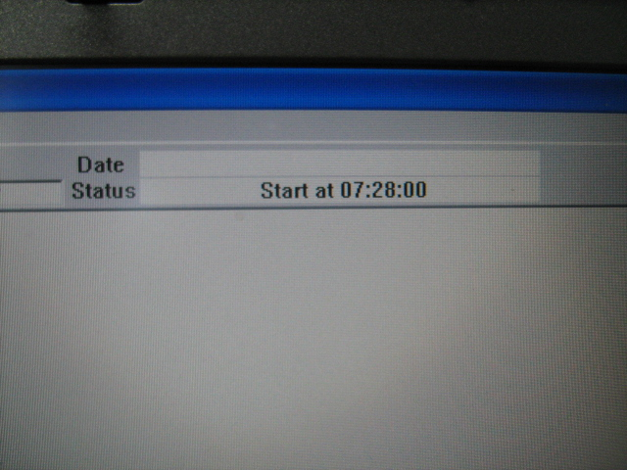
Vérifier que le PC est en heure TU.

D)SOFTWARE GMONIT ET DONNEES DU GARDIS
Les données sont stockées: sur la clé USB en façade de l'analyseur, dans le repertoire data sur le DD du PC.
Arborescence du GARDIS:

C:\GARDIS
Gmonit.exe software
Gmonit.ini paramètres du soft
last.she scheduler
Manual 2008 2.doc manuel du Gardis
C:\GARDIS\DATA
Données (fichiers .DAT, .DTA, .LOG éventuellement, .SHE)
C:\GARDIS\schedulers
Un scheduler par jour (Tara_yymmdd_jjj.she)
C:\GARDIS\scripts
StartGardisGmonit_NOW.vbs lancement de Gmonit en manuel
StopGardisGmonit_NOW.vbs arrêt de Gmonit en manuel
StartGardisGmonit_AUTO.vbs lancement de Gmonit en auto
StopGardisGmonit_AUTO.vbs arrêt de Gmonit en auto
Build_Tara_schedulers_Gardis.vbs génération auto de schedulers

Tous les jours a 23:58, une tache automatisée de WinXP tue l'instance de Gmonit qui tourne, copie le fichier scheduler en cours dans le répertoire DATA en le renommant proprement.
Tous les jours a 23:59, une tache automatisée WinXP copie le scheduler du lendemain dans le fichier last.she, et lance une instance de Gmonit.
La Calibration automatique prend une heure par jour. Cette période est programmée pour se déplacer d'une heure tous les jours afin d'éviter de perdre des données ambiantes toujours a la même heure. La calibration automatique injecte 10 fois de l'air R0 (air pur) dans le système, puis 6 concentrations différentes de mercure gazeux, puis a nouveau 11 fois de l'air R0.

Les schedulers comportent les paramètres d'analyse du Gardis. une analyse d'air ambiant prend 8 minutes (300 secondes d'aspiration, 60 secondes de chauffage de la trappe en or, 120 secondes de refroidissement). Si il faut modifier ces paramètres, modifier le script Build_Tara_schedulers_Gardis.vbs(wordpad) et le relancer. Les paramètres a modifier sont StdLine et CalLine.
Attention, tout changement dans ces lignes doit être synchronisé au changement des heures de départ de chaque analyse. Cette action est à faire sous le contrôle de N. Marusczak ou G.Obolensky.

